**PANDUAN FORMAT**

**BUKU TUGAS AKHIR**

Dibuat oleh: Dr. Mahmud Yunus, M.Si

NIP.19620407 198703 1 005

<yunusm@matematika.its.ac.id>

Revisi oleh: Mohamad Ilham Dwi Firmansyah

Matematika ITS 2016

<syah3946@gmail.com>

Revisi: Format A5

Revisi oleh: Alvian Alif Hidayatullah

Matematika ITS 2018

<alvinelbarca08@gmail.com>

Revisi: Format A4 (2022)

Revisi terahir oleh: Ridho Nur Rohman Wijaya

Matematika ITS 2018

<ridhonurrohmanwijaya@gmail.com>

Revisi: Generalisasi dan penyempurnaan Format A4 (2022)

Link asli: <https://www.its.ac.id/pendidikan/2022/03/24/pedoman-penyusunan-laporan-tugas-proyek-akhir-program-sarjana-dan-sarjana-terapan/>

**Panduan**:

Ada beberapa hal pokok yang harus dilakukan

1. Pertama

* Buka folder file -> file TA-data.tex tanpa di running
* Ubah isi dalam file tersebut sesuai kebutuhan dan jika sudah selesai langsung save tanpa di running

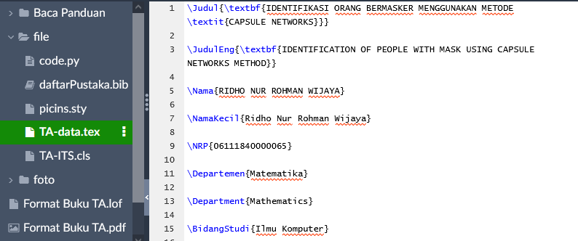

1. Kedua

* Buka folder file -> file daftarPustaka.bib tanpa di running
* Ubah isi daftar pustaka yang ada sesuai referensi yang ada

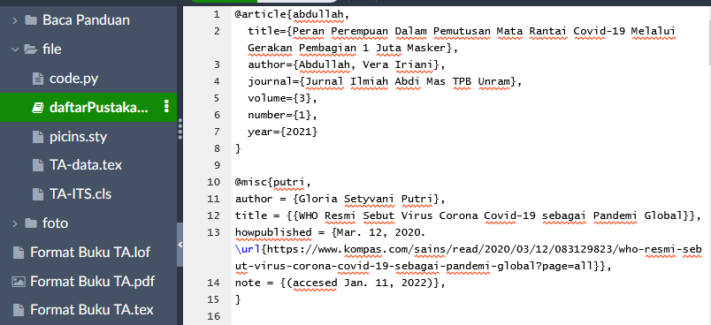

* Cara mendapatkan syntax tersebut yaitu buka google scoolar -> ketikan judul yang ingin direferensikan -> klik kutip - > klik BibTex -> copas. Untuk link web ikuti contoh yang ada

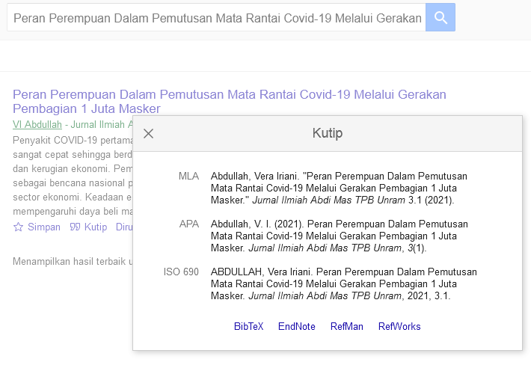

1. Ketiga (Opsional): Untuk merubah model citasi (Contoh: IEEE)

* Buka folder file -> file TA-ITS.cls tanpa di running
* Cari \RequirePackage[nosectionbib]{apacite} lalu comment
* Cari \newcommand{\DaftarPustaka} lalu uncomment \addcontentsline{toc}{chapter}{DAFTAR PUSTAKA} dan apacite menjadi ieeetr

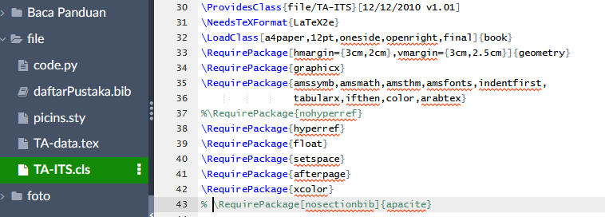

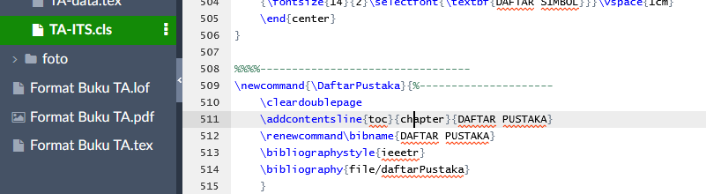

1. Keempat (Optional): Terjadi kalimat yang melebihi batas kanan

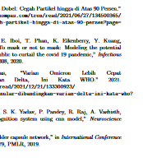

* Buka Format Buku TA.tex
* Uncomment syntax berikut

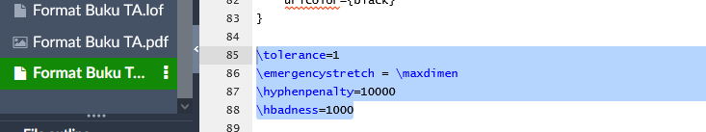

1. Kelima (Optional): Merubah aturan sendiri

* Buka folder file -> file TA-ITS.cls tanpa di running
* Ubah sesuai kebutuhan

1. Keenam

* Buka Format Buku TA.tex lalu di running
* Ubah sesuai kebutuhan

**Keterangan:**

1. Format ini adalah file turun-temurun, sehingga aturan maupun isi dapat berubah mengikuti perkembangan jaman, struktur format ini juga berbeda dengan format sebelumnya yang telah direvisi oleh mas Mohamad Ilham Dwi Firmansyah, Matematika ITS 2016. Lebih lanjut dapat menghubungi syah3946@gmail.com
2. Dalam format ini hanya memperdepankan penggunakan LaTex, point-point chapter, section, subsection, dll dikembalikan ke kebutuhan masing-masing. Jadi isi dalam format ini tidak tentu benar adanya, bergantung pada aturan format yang diberlakukan.
3. Untuk modifikasi lebih lanjut mengenai syntax, tata letak, dll bisa dirubah sendiri dengan mengedit folder file -> file TA-ITS.cls

Akhir kata kami ucapkan terima kasih kepada bapak

Dr. Mahmud Yunus, M.Si

yang telah membuatkan format Buku Tugas Akhir ini

Semoga format ini dapat digunakan dengan semestinya dan membantu teman-teman kedepannya

Hormat saya,

Terima kasih

Tetap sehat dan semangat